


南方电网调峰调频发电有限公司
鲁布革水力发电厂智能锁具管理系统
维保技术规范书

目 录
1. 总则
2. 遵循的标准
3. 工作范围
4. 工作内容
5. 技术要求
6. 维护期限
7. 维护作业要求
8. 附件

智能锁具管理系统维保技术规范书

总则

本规范书适用于鲁布革水力发电厂智能锁具管理系统维护项目、内容、标准等方面的技术要求。

本规范书提出的是最低限度的技术要求。凡本技术规范书中未规定，但在相关的行业标准、国家标准或IEC标准中有规定的规范条文，乙方应按相应标准的条文进行维护和修理。对国家有关安全、环保等强制性标准，必须满足其要求。

如果乙方没有以书面形式对本技术规范书的条文提出异议，则意味着供方提供的服务完全符合本技术规范书的要求。如有异议，不管是多么微小，都应在报价书中以“对技术规范书的意见和同技术规范书的差异”为标题的专门章节中加以详细描述。

本技术规范书所使用的标准如遇与乙方所执行的标准不一致时，按较高标准执行。

本技术规范书经甲方与乙方双方确认后作为服务合同的技术附件，与合同正文具有同等的法律效力。

本技术规范书未尽事宜，由甲方与乙方双方协商确定。

遵循的标准
除本技术协议特殊规定外, 乙方所提供的设备均按规定的标准和规程的最新版本进行设计、制造、试验和安装。如果这些标准内容有矛盾时, 应按最高标准的条款执行或按双方商定的标准执行。如果乙方选用本技术协议规定以外的标准时, 则需提交这种替换标准供审查和分析。仅在乙方已证明替换标准相当或优于技术协议规定的标准, 并从甲方处获得书面的认可才能使用。提交供审查的标准应为中文或英文版本。下列标准所包含的条文，通过在本规范书中引用而构成本规范书的条文。所示标准均应采用最新有效版本。
GB/T 4280-2017《外壳防护等级》
GB/T 13729-2019《远动终端设备》
GB/T 4798.3-2007《电工电子产品应用环境条件 第3部分：有气候防护场所固定使用》
GB/T 4798.7-2007《电工电子产品应用环境条件 第7部分：携带和非固定使用》
GB/T 18037-2008《带电作业工具基本技术要求与设计导则》
DL/T 687-2010《微机型防止电气误操作系统通用技术条件》

工作范围

鲁布革水力发电厂智能锁具管理系统日常维护以及生产区域（厂房、大坝及调压井）所有通道类门锁（房间门、围栏、电缆井卷帘门及二次端子箱门）修理及改建扩建。

工作内容

负责鲁布革水力发电厂智能锁具管理系统的检修、维护、消缺工作的实施，包括智能锁具管理系统软件、通信主机、解锁钥匙、智能钥匙、充电座、工作站主机、工作站液晶显示器、场内设备锁具等隶属于智能锁具系统的设备及附件，并配合甲方进行工程改造等工作。

维护工作应建立维护记录，并经现场运行人员签字认可，作为维护工作的书面依据。

应做好智能锁具管理系统软件版本的管理和备份工作，系统进行维护和软件版本升级后，必须进行数据备份。并将备份报委托方备案。

提供7x24小时快修服务，装置发生可能导致解锁操作失败的缺陷后，乙方在接到通知后必须通过可能方式协助甲方处理问题，必要时应在规定时间内到到达现场检查处理，并恢复装置运行。一般缺陷可结合巡视进行处理完善。

维护费用包括更换或维修智能锁具系统已有的损坏、故障锁具以及所有维护所需的设备、技术资料、服务及技术指导。乙方必须保证所提供的维修部件是合格品。新增锁具、钥匙按照报价表以及实际所用数量据实结算。

如智能锁具管理系统设备损坏或异常，影响系统正常使用，甲方可要求乙方对已损坏的设备进行修复，若需要返厂修理，乙方必须先行提供备品进行更换，待返厂修理的设备处理好后再进行装复。

开展1次维护工作，以及不限次数的故障、缺陷处理。如遇不可抗拒因素后延，需征得甲方同意。消缺及故障处理工作中除确需由甲方提供的材料（锁具及智能锁具管理系统以外设备，如：门板，把手）费用外，甲方不再承担其它任何费用。

维护工作主要包括：定期维护检查，故障、缺陷处理，配合工程改造服务三个部分。

技术要求

工作站主机、通信机（适配器）

检查通信机（适配器）与智能钥匙、适配器与工作站主机通信正常，通信主机是否能正常访问智能钥匙数据，工作站主机对智能钥匙授权功能正常，无故障提示。

检查工作站主机及其智能锁具管理软件均运行正常，管理系统数据采集、统计、查询功能正常，不出现死机、运行速度缓慢、程序自动退出、程序出错等现象。

检查智能锁具主机上显示的所有生产区域通道类门锁数量和位置与厂内设备位置是否一致。

在主机软件上进行各种运行操作任务的模拟测试，要求：模拟正确操作的测试操作过程顺利通过，各设备操作弹出菜单中的名称、编号与厂内当前情况一致，模拟操作设备能正确变位，模拟设备操作元件与系统提示设备一致，任务下传智能钥匙正常；模拟错误操作的能正确闭锁，并有报警提示。

对主机电脑的各种重要信息进行备份保存，防止丢失。

智能钥匙

检查钥匙外观正常，无破损；开启电脑钥匙电源，检查其屏幕显示正常、语音提示正常。检查电脑钥匙液晶显示屏显示文字清晰。

能正确接受主机的操作任务，操作后将设备位置变位信息传至主机的返校功能正常。

模拟操作能正确识别编码锁，正常操作应能顺利开锁，钥匙开锁机构应零活、无卡涩。误操作应可靠闭锁并发报警信号。

检查钥匙失电记忆功能，模拟钥匙失电或更新电池后，存储的操作程序和其他全部信息不应改变或丢失。

检查钥匙能充电正常。操作过程中应注意检查电池连续工作时间不少于3小时。

通道类门锁

检查生产区域所有通道类门锁完好，锁具无异物阻挡、无破损、无积尘、无锈蚀，锁栓能承受设备正常操作时的机械强度，能可靠闭锁.，对损坏锁具进行更换。

利用智能钥匙的锁码测试功能对生产区域所有通道类门锁进行核对，锁具的编码应与设备一一对应。

检查锁具正常操作时能应能操作灵活、无卡涩。

配套金具

检查金具结构坚固、粘贴牢固，与锁具配合能承受设备正常操作时的机械强度。对金具开脱落部位进行补粘。

检查金具部件无锈蚀、变形，正常操作时不妨碍锁具的装设或取下。对锈蚀金具部件进行防锈。

扩容改造

对于生产区域其他需纳入智能锁具管理系统的通道类门锁进行锁芯更换，确保更换后的锁具能正常使用且不影响设备功能，不破坏设备原有的机械结构。

对相关运行人员培训到位，确保运行人员会使用。

维护期限
自合同生效之日起-2026年12月10日

维护作业要求

维护人员在现场工作需由现场运行人员进行监护，并办理必要的手续。

维护人员必须在指定的区域内工作，不得在智能锁具管理系统以外的设备上进行工作。

维护人员资质应满足工作要求，禁止 不具备资质的维护人员上岗作业；

维护人员须经鲁布革水力发电厂安规考试并合格。

附件

附件：智能锁具管理系统维护记录表
智能锁具管理系统维护记录表
一、系统信息
序号 | 项目 | 投运日期 |  | 检查评估
1 | 工作站主机（含键盘、鼠标、显示器等）
2 | 充电座
3 | 通信机（适配器）
4 | 解锁钥匙（机械钥匙）
5 | 智能钥匙
6 | 智能锁具管理系统软件
7 | 把手球锁
8 | 挂锁
9 | 盒锁
10 | 插芯锁
11 | 端子箱锁
12 | 防火门锁
二、维护项目
序号 | 项目 | 巡检内容 | 现场情况记录 |  | 缺陷处理记录 | 遗留问题
1 | 工作站主机及  通信机（适配器） | 主机及其管理系统软件均运行情况，不出现死机、运行速度缓慢、程序自动退出、程序出错等现象。
1 | 工作站主机及  通信机（适配器） | 主机是否安装其它无关软件或程序。
1 | 工作站主机及  通信机（适配器） | 检查通信机与智能钥匙通信正常，任务授权和回传功能是否正常。
1 | 工作站主机及  通信机（适配器） | 检查充电座充电功能正常，充电指示灯正常指示。
1 | 工作站主机及  通信机（适配器） | 检查通信机报警功能正常。
2 | 智能锁具  管理软件 | 检查系统用户权限管理、数据管理、授权管理、图形编辑等功能正常。
2 | 智能锁具  管理软件 | 核对锁具编码，确保实物与系统数据保持一致。
2 | 智能锁具  管理软件 | 使用系统图形编辑功能，将新增锁具录入系统。
2 | 智能锁具  管理软件 | 数据信息备份：每次更新处理后将数据信息备份至本厂指定文件夹处。
3 | 智能钥匙 | 检查智能钥匙外观正常，无破损；开启智能钥匙电源，检查其屏幕显示正常、语音提示正常。
3 | 智能钥匙 | 检查智能钥匙锁码识别功能正常，开锁功能正常，钥匙开锁机构应零活、无卡涩。误操作应可靠闭锁并发报警信号。
3 | 智能钥匙 | 检查钥匙失电记忆功能，模拟钥匙失电或更新电池后，存储的操作程序和其他全部信息不应改变或丢失。
3 | 智能钥匙 | 检查钥匙使用REID卡授权功能正常，能根据实际情况设置不同的REID以供使用。
4 | 编码锁 | 检查编码锁外表无生锈，能可靠闭锁设备的操作。检查编码挂锁正常操作时能应能操作灵活、无卡涩。
4 | 编码锁 | 使用电脑钥匙的编码检查功能对厂内所有编码挂锁进行核对，编码锁的编码应与设备一一对应。
4 | 编码锁 | 对新安装的锁具设置对应名称，并在系统中更新并记录在指定文件中。
5 | 配套金具 | 检查金具结构坚固、粘贴牢固，能承受设备正常操作时的机械强度。无锈蚀、变形，不影响设备正常操作。
6 | 智能锁具管理系统运行状态评估
三、双方签字
维护人员： 运行人员： 维护日期：
注: 1.内容多于一页时应多页填写;
2.现场问题照片应作为记录表的附件一并存档；
3.本记录表一式两份，巡视完成后及时打印并由运行单位代表确认签字。

厂站锁具类型样图
序号 | 类型 | 样图 | 维保技术要求
1 | 挂锁 | 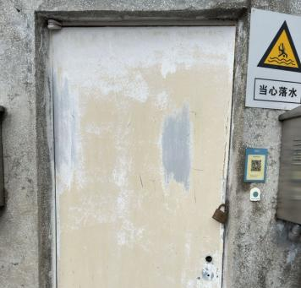 | 1、供货方提供的产品应为可靠、耐用产品；  2、供货方提供的产品应与智能锁控系统及下属所有类型的锁具适配；  3、端子箱锁、屏柜锁、防火门锁、盒锁均为一体化产品，供应商提供的产品也应为一体化产品，由产品兼容性引发的后续问题由供货方负责解决。
2 | 端子箱锁 | 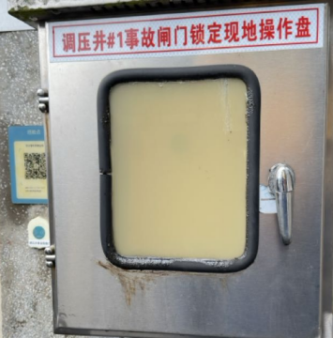
3 | 插芯锁 | 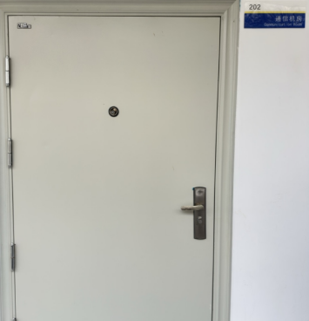
4 | 盒锁 | 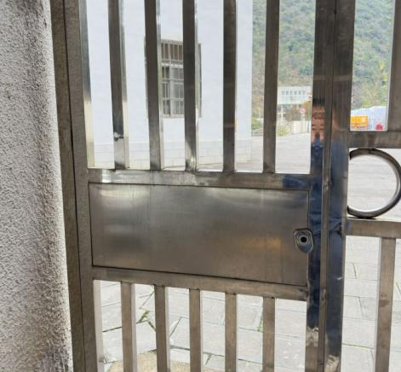
5 | 防火门锁 | 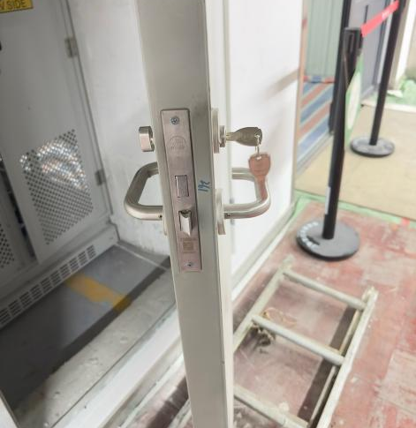
6 | 屏柜锁 | 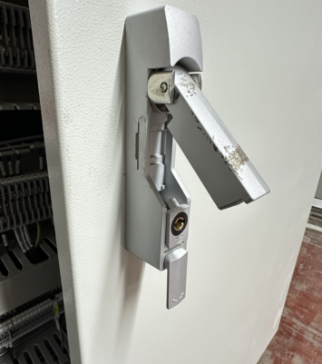
6 | 屏柜锁 | 

